- redis应用
一、应用场景 - 页面点击数
《Redis Cookbook》对这个经典场景进行详细描述。假定我们对一系列页面需要记录点击次数。例如论坛的每个帖子都要记录点击次数，而点击次数比回帖的次数的多得多。如果使用关系数据库来存储点击，可能存在大量的行级锁争用。所以，点击数的增加使用redis的INCR命令最好不过了。
当redis服务器启动时，可以从关系数据库读入点击数的初始值（1237这个页面被访问了34634次）
选用redis中的string类型来进行处理。
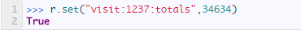
每当有一个页面点击，则使用INCR增加点击数即可。
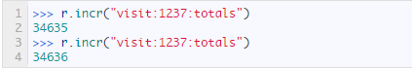
页面载入的时候则可直接获取这个值
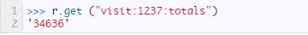
Views.py
from django.shortcuts import render,HttpResponse
import redis
c1=redis.StrictRedis(password='czf2',decode_responses=True)
counts=0
def index(request):
try:
counts=int(c1.get("visit:pages:counts"))
except:
counts=0
return render(request,"index.html",{"counts":counts})
# Create your views here.
def clickCounts(request):
c1.incr("visit:pages:counts")
counts = c1.get("visit:pages:counts")
return HttpResponse(counts)
urls.py
from hello import views as hv
from django.conf.urls import url
urlpatterns = [
path('admin/', admin.site.urls),
url('^$',hv.index),
url('clickCounts',hv.clickCounts)
]
Index.html:
<!DOCTYPE html>
<html lang="en">
<head>
<meta charset="UTF-8">
<title>Redis的应用一</title>
<style>
#body{
width:100%;
height: 980px;
border: 1px solid red;
}
</style>
</head>
<body id="body">
<p>当前页面点击的次数<span id="click_counts">{{ counts }}</span></p>
<script>
document.getElementById("body").onclick=function (ev) {
var xhr=new XMLHttpRequest();
xhr.open("get","clickCounts");
xhr.onreadystatechange=function (ev2) {
if(xhr.status==200) {
if (xhr.readyState == 4) {
document.getElementById("click_counts").innerText=xhr.responseText
}
}
};
xhr.send(null);
}
</script>
</body>
</html>

二、使用hash类型保存多样化对象
当有大量类型文档的对象，文档的内容都不一样时，（即“表”没有固定的列），可以使用hash来表达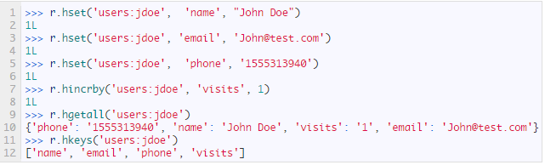
对于用户jdoe，关心该用户的name,email.phone和visits
对于用户tom,关心该用户的age、sex、height、hobby等等
三、应用场景 - 社交圈子数据
在社交网站中，每一个圈子(circle)都有自己的用户群。通过圈子可以找到有共同特征（比如某一体育活动、游戏、电影等爱好者）的人。当一个用户加入一个或几个圈子后，系统可以向这个用户推荐圈子中的人。
我们定义这样两个圈子,并加入一些圈子成员。
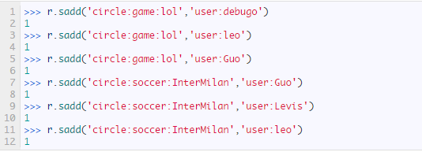
Intermilan：意大利足球甲级联赛
获得某一圈子的成员
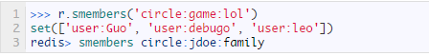
可以使用集合运算来得到几个圈子的共同成员
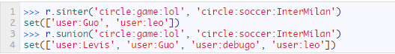

四、Django中使用Redis缓存提速
创建一个工程
从库里查询出所有的数据，显示在页面上。
1、安装redis
安装django-redis
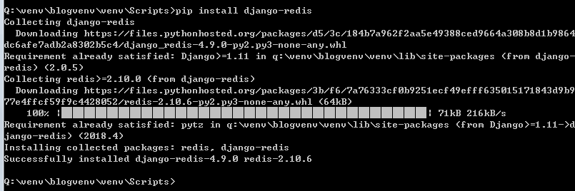

settings配置
CACHES = {
'default': {
'BACKEND': 'django_redis.cache.RedisCache',
'LOCATION': '127.0.0.1:6379',
"OPTIONS": {
"PASSWORD": "czf2",
"DB": 1,
"CLIENT_CLASS": "django_redis.client.DefaultClient",
},

3、测试redis缓存
该步骤非必须，只是为了测试看可否正常使用redis。
进入django的后台命令模式：
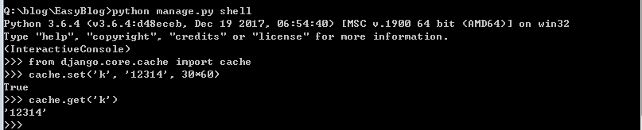
},
}
测试没问题，则说明可正常使用。
- 保存所有从列表中查询出的数据:
Views.py
#以下是redis的缓存功能:
from django.core.cache import cache
def get_readed_cache():
# 判断键是否存在
key = 'bloglists'
if cache.has_key(key):
data = cache.get(key)
print("从缓存里拿数据!")
else:
# 不存在，则获取数据，并写入缓存
data = get_readed_data()
print("写入缓存")
# 写入缓存
cache.set("bloglists",data)
return data
def get_readed_data():
lists = Blog.objects.all().order_by("-published_date")
print("查询数据库")
return lists
#文章都检索出来并且按照发布日期逆序排序
def getAllBlog(request):
#lists=Blog.objects.all().order_by("-published_date")
lists=get_readed_cache()
#lists=enumerate(lists)
print(lists)
p=Paginator(lists,2)
return render(request,"page.html",{"lists":lists,'lastPage':p.num_pages})

